Bohr
Fait par Zachary Gilbert
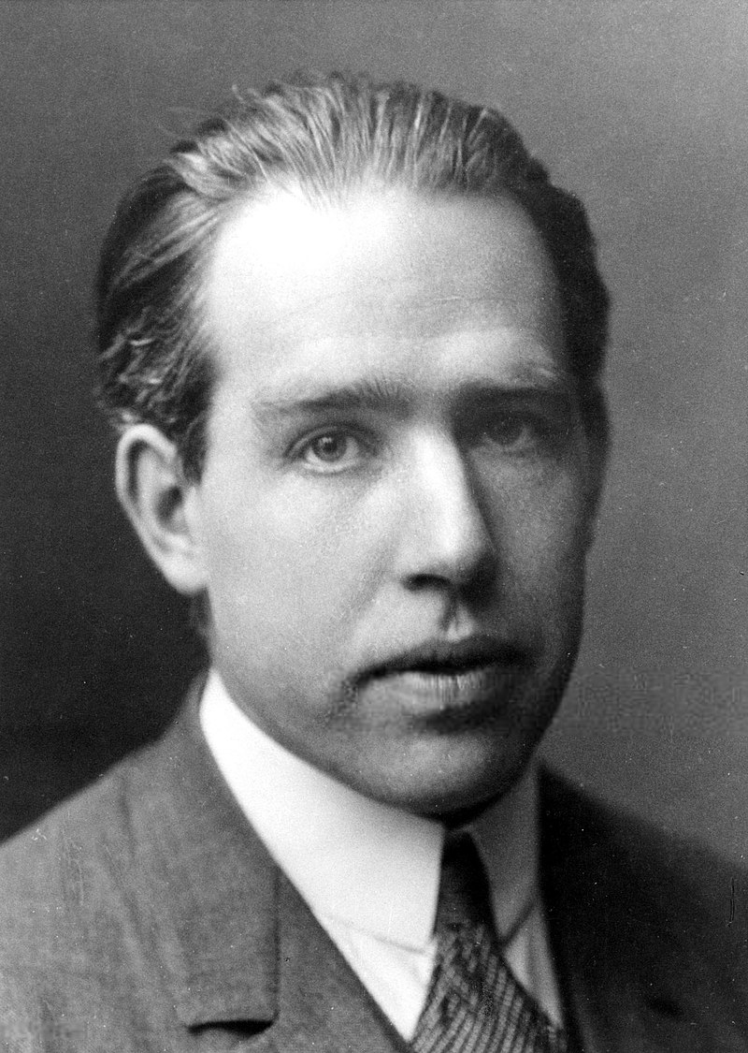
Nom au complet : Niels Bohr

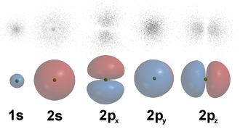
Découverte : Orbitales

Nationalité : Danois

Période de temps : 1885 - 1962

